Chapter 7
文件
文件是数据的抽象和集合
展现形态：
文本文件 有统一编码 e.g : UTF8
二进制文件 无统一编码
文件处理的步骤：打开—操作—关闭
文件的打开：
<变量名>=open(<文件名>,打开方式)
打开方式：
‘r’ 只读模式 文件不存在返回FileNotFoundError
‘w’ 覆盖模式 文件存在覆盖原文件，不存在创建新文件
‘x’创建模式 文件不存在创建新文件，存在返回FileExistError
‘a’追加模式 不存在创建新文件，存在则在最后一行后追加
‘b’二进制模式
‘t’文本模式
‘+’追加读写功能，和r/w/x/a一起使用
关闭方式:
<变量名>.close()
文件的读取
<变量名>.read([size])读入文件全部(前size)内容
<变量名>.readline([size])读入文件的一行（前size）内容
<变量名>.readlines(hint)读入文件的全部(前hint)行
文件的写入
<变量名>.write() 写入一个字符串
<变量名>.writelines(lines) 写入一个列表（元素全部为字符串）
<变量名>.seek(offset)改变写入位置
offset:0为开头 1为当前位置 2 为文件结尾
问题分析：
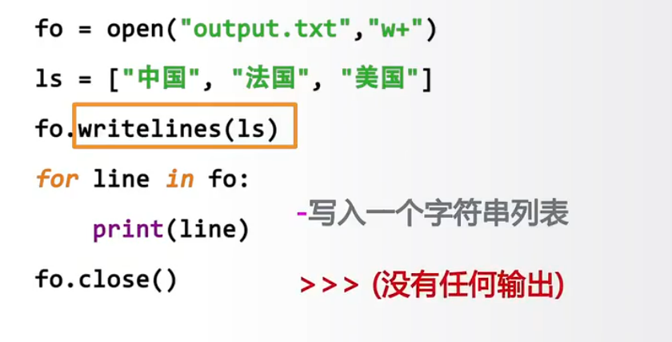
map函数：map(<函数>，<可迭代对象>)
把函数作用到每个元素上

一维数据：线性数据
e.g:列表、数组、集合
二维数据：一维数据的组合形式
e.g:表格
数据的操作周期：存储——表示——操作
一维有序数据的表示：列表
一维无序数据的表示：集合
二维数据的存储:csv文件
- 元素缺失逗号保留
- 表头可以作为数据存储也可以另行存储
wordcloud库
功能:分隔、统计（过滤），字体，布局
w=wordcloud.WordCloud()
w.generate(txt) 向对象加载txt文件
w.to_file(filename)将词云输出为png文件
参数: width; height; min_font_size ; max_font_size ; font_step ; font_path ; max_words; stop_words

